**Chương 1: Tổng quan về công nghệ phần mềm**

1. Phần mềm là gì?

A. Phần mềm là chương trình thực thi trên máy tính nhằm tin học hóa nghiệp vụ đang làm thủ công

B. Phần mềm là tập tất cả các kỹ thuật ứng dụng để thực hiện các chức năng cho các mục đích nào đó bằng phần cứng

C. Phần mềm là chương trình máy tính gồm 3 thành phần: thành phần giao tiếp, thành phần xử lý và thành phần lưu trữ

***\*D\****. Cả A, B, C đều đúng

[<br>]

1. Đâu KHÔNG là đặc trưng của phần mềm?

A. Sự thay đổi là bản chất của phần mềm

B. Phần mềm thường được phát triển theo đơn đặt hàng

**\*C.\***Phần mềm không bị hỏng, không bị thoái hóa theo thời gian

D. Phần mềm không được chế tạo theo nghĩa cổ điển

[<br>]

1. Chọn phát biểu SAI:

A. Chất lượng phần mềm phụ thuộc rất lớn vào thiết kế

B. Phần mềm là mô hình của thế giới thực

C. Với các bộ dữ liệu đầu vào giống nhau luôn cho ra kết quả có ý nghĩa giống nhau trong mọi trường hợp.

**\*D.\***Sự thay đổi của phần cứng không ảnh hưởng đến phần mềm.

[<br>]

1. Xét theo bản chất hoặc tên miền thực thi thì hệ thống định vị thời gian thực (RTLS) là sản phẩm của:

A. Phần mềm trí tuệ nhân tạo

B. Phần mềm nhúng

C. Phần mềm hệ thống

**\*D.\*** Phần mềm thời gian thực

[<br>]

1. Một phần mềm có độ phức tạp tính toán thấp, thời gian quay vòng ngắn, thời gian hồi đáp nhanh, phần mềm này đáp ứng được tiêu chí đánh giá nào của phần mềm?

A. Tính đúng đắn

**\*B.\***Tính hiệu quả

C. Tính tiện dụng

D. Tính tiến hóa

[<br>]

1. Một phần mềm khi vận hành, nó sử dụng hiệu quả tài nguyên (CPU, RAM, HDD,, …) có máy tính, phần mềm này đáp ứng được tiêu chí đánh giá nào của phần mềm?

**\*A.\***Tính hiệu quả

B. Tính thích nghi

C. Tính tiện dụng

D. Tính tiến hóa

[<br>]

1. Dưới góc độ của tin học thì một phần mềm gồm:

A. 2 thành phần: thành phần giao tiếp và thành phần xử lý

**\*B.\***3 thành phần: thành phần giao tiếp, thành phần xử lý và thành phần lưu trữ

C. 4 thành phần: thành phần nhập liệu, thành phần giao tiếp, thành phần xử lý và thành phần lưu trữ

D. Chỉ gồm thành phần duy nhất: thành phần GUI

[<br>]

1. Công nghệ phần mềm là gì?

A. Là cách sử dụng các công cụ, các kỹ thuật trong cách giải quyết một vấn đề nào đó

B. Là việc áp dụng tập tất cả các kỹ thuật ứng dụng để thực hiện các chức năng cho các mục đích nào đó bằng phần cứng.

**\*C.\***Là việc áp dụng các công cụ, các kỹ thuật một cách có hệ thống trong việc phát triển các ứng dụng dựa trên máy tính.

D. Công nghệ phần mềm là một nghành khoa học nghiên cứu về việc xây dựng các phần mềm có chất lượng trong khoảng thời gian và chi phí hợp lý.

[<br>]

1. Mô hình phần mềm bên dưới là mô hình nào?

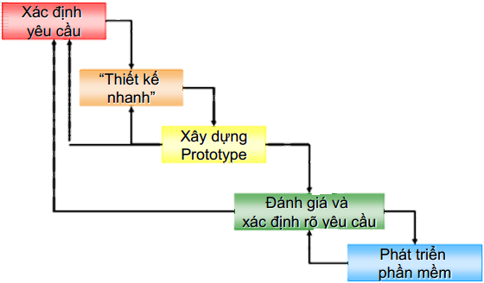

A. Mô hình thác nước

B. Mô hình bản mẫu nhanh

C. Mô hình RAD

D. Mô hình tăng trưởng

[<br>]

1. Một hệ thống có đầu vào, đầu ra được xác định rõ ràng và những thay đổi là giới hạn, khi đó mô hình nào phù hợp để xây dựng hệ thống này?

A. Mô hình thác nước

B. Mô hình bản mẫu nhanh

C. Mô hình xoắn ốc

D. Mô hình RAD

[<br>]

1. Phần mềm được ứng dụng vào việc điều khiển động cơ, theo dõi hành trình, … thuộc loại:

A. Phần mềm hệ thống

B. Phần mềm nhúng

C. Phần mềm trí tuệ nhân tạo

D. Phần mềm thời gian thực

[<br>]

1. Phần mềm có mục tiêu tổng quát nhưng chưa xác định được đầu vào/đầu ra, khách hàng chưa xác định rõ những yêu cầu cụ thể của họ, khi đó phần mềm này nên áp dụng theo mô hình nào?

A. Mô hình thác nước

B. Mô hình bản mẫu nhanh

C. Mô hình xoắn ốc

D. Mô hình tăng trưởng

[<br>]

1. Mô hình phát triển phần mềm sau đây là mô hình nào?



A. Mô hình bản mẫu nhanh

B. Mô hình RUP

C. Mô hình xoắn ốc

D. Mô hình thác nước

[<br>]

1. Phương pháp chung của phát triển phần mềm theo hướng chức năng là áp dụng nguyên lý “chia để trị”, vậy hạn chế của phương pháp này là gì?

A. Không có tính kế thừa, một bài toán có thể giải nhiều lần, các chức năng trong hệ thống không tương thích nhau khi thực hiện thay đổi các thông tin trong hệ thống.

B. Phần mềm chỉ có chức năng chính là lưu trữ và thao tác trên các đối tượng dữ liệu, không quan tâm đến các chức năng khác của hệ thống nên hệ thống thu được sau khi thiết kế có thể thiêu một số chức năng cần thiết

C. Phần mềm thu được sau khi thiết kế có thể thiếu một số chức năng cần thiết

*D*. Cả A, B, C đều đúng

[<br>]

1. Ngôn ngữ lập trình C là ngôn ngữ lập trình:

A. Hướng chức năng

B. Hướng dữ liệu

C. Hướng đối tượng

D. Nhúng

[<br>]

1. WinRuner là công cụ dùng để:

A. Phân tích hệ thống

B. Thiết kế các mô hình

C. Mô hình hóa các yêu cầu của người sử dụng

D. Kiểm thử phần mềm

[<br>]

**Chương 2: Xác định yêu cầu và mô hình hóa yêu cầu**

1. Chọn quy trình xác định yêu cầu phần mềm đúng:

A. Thu thập yêu cầu -> Xét duyệt yêu cầu -> Phân tích yêu cầu ->Đặc tả chi tiết yêu cầu

B. Thu thập yêu cầu -> Phân tích yêu cầu ->Đặc tả chi tiết yêu cầu-> Xét duyệt yêu cầu

C. Phân tích yêu cầu -> Thu thập yêu cầu -> Đặc tả chi tiết yêu cầu-> Xét duyệt yêu cầu

D. Phân tích yêu cầu -> Thu thập yêu cầu -> Xét duyệt yêu cầu -> Đặc tả chi tiết yêu cầu

[<br>]

1. Chuẩn IEEE là:

A. Các tiêu chuẩn khu vực Đông Nam Á về đo lường đánh giá nhiều lĩnh vực , trong đó có lĩnh vực công nghệ thông tin

B. Các tiêu chuẩn khu vực Châu Á về đo lường đánh giá nhiều lĩnh vực , trong đó có lĩnh vực công nghệ thông tin

C. Các tiêu chuẩn quốc tế về đo lường đánh giá dành riêng cho lĩnh vực Công nghệ thông tin

D. Các tiêu chuẩn quốc tế về đo lường đánh giá nhiều lĩnh vực , trong đó có lĩnh vực công nghệ thông tin

[<br>]

1. Thu thập yêu cầu bằng phương pháp phỏng vấn, nếu nhà phát triển phần mềm không đoán trước được chủ đề thì hình thức phỏng vấn nào là phù hợp:

A. Sử dụng hình thức phỏng vấn có cấu trúc

B. Sử dụng hình thức phỏng vấn kết hợp các câu hỏi đóng và câu hỏi mở

C. Sử dụng hình thức phỏng vấn phi cấu trúc

D. Tìm hiểu về người được phỏng vấn

[<br>]

1. Khách hàng yêu cầu phần mềm có tính bảo mật cao. Yêu cầu của khách hàng được xếp vào loại:

A. Yêu cầu về chức năng

B. Yêu cầu về phi chức năng

C. Yêu cầu về hiệu năng

D. Yêu cầu về con người

[<br>]

1. Để thấy dữ liệu di chuyển bên trong hệ thống thông tin, ta sử dụng

A. Sơ đồ luồng dữ liệu

B. Sơ đồ dữ liệu

C. Sơ đồ chức năng hệ thống

*D*. Cả A, B và C đều đúng

[<br>]

1. Sơ đồ bên dưới là sơ đồ gì?

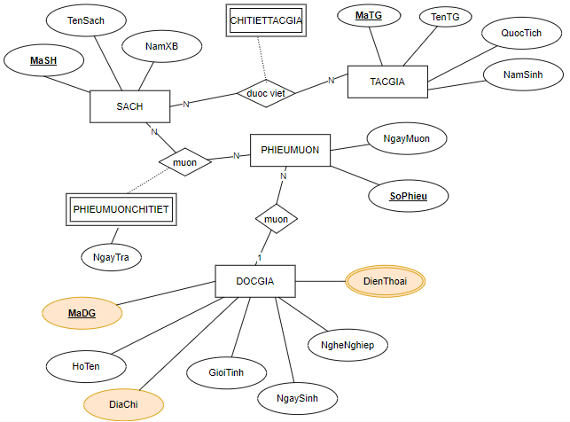

A. Sơ đồ dữ liệu hệ thống phần mềm

B. Sơ đồ luồng dữ liệu hệ thống phần mềm

C. Sơ đồ các chức năng hệ thống phần mềm

D. Sơ đồ các màn hình của phần mềm

[<br>]

1. Khách hàng yêu cầu phần mềm có chức năng Đăng ký đọc giả. Yêu cầu của khách hàng được phân loại, sắp xếp vào nhóm yêu cầu nào?

A. Yêu cầu về phần mềm

B. Yêu cầu về phần cứng

C. Yêu cầu về dữ liệu

D. Yêu cầu về con người

[<br>]

1. Khi thu thập yêu cầu bằng phương pháp phỏng vấn, các câu hỏi phần lớn là câu hỏi mở và được định hướng bằng câu trả lời, hình thức phỏng vấn này là:

A. Phỏng vấn có cấu trúc

B. Phỏng vấn phi cấu trúc

C. Phỏng vấn có hình thức

*D*. Cả A, B, C đều đúng

[<br>]

1. Khi thu thập yêu cầu, để nhận biết đầy đủ về môi trường, vấn đề và quá trình xử lý công việc một cách thực tế mà không mất thời gian của khách hàng, khi đó ta sử dụng phương pháp thu thập yêu cầu nào?

A. Phỏng vấn

B. Điều tra qua bảng câu hỏi

C. Tham gia công việc tạm thời

D. Quan sát

[<br>]

1. Khi thu thập yêu cầu, nếu số lượng thông tin lớn cần được thu thập từ nhiều người, để dễ dàng tập hợp được nhiều người liên quan, thống nhất ý kiến đa số mà nhận được cả thông tin tổng hợp và chi tiết, khi đó ta sử dụng phương pháp thu thập yêu cầu nào?

A. Xem xét tài liệu

B. Phỏng vấn

C. Họp nhóm

D. Tham gia công việc tạm thời

[<br>]

1. Đâu là nhược điểm của thu thập yêu cầu bằng phương pháp điều tra qua bản câu hỏi?

A. Người trả lời ít có khả năng đưa ra ý kiến khác

B. Mất nhiều thời gian thống nhất ý kiến nếu số lượng thành viên đông

C. Đòi hỏi có kỹ năng giao tiếp

D. Chi phí cao (nhân lực, thời gian, tiền bạc)

[<br>]

1. Phân tích yêu cầu phần mềm là gì?

A. Phân loại các yêu cầu phần mềm, sắp xếp chúng thành các nhóm có liên quan đến nhau.

B. Xác định tính khả thi và đánh giá các rủi ro có thể xảy ra với từng yêu cầu phần mềm

C. Đánh giá tương đối về giá thành và thời gian thực hiện của từng yêu cầu

*D*. Cả A, B, C đều đúng

[<br>]

1. Chọn phát biểu SAI về “Bản đặc tả yêu cầu phần mềm”

A. Bản đặc tả trở thành một “hợp đồng” (phụ lục hợp đồng) cho việc phát triển phần mềm.

B. Bản đặc tả yêu cầu phần mềm sau khi được hoàn thành thì sẽ được khách hàng lẫn người phát triển “ký tắt”.

C. Những thay đổi sau khi ký duyệt bản đặc tả thì làm tăng thêm chi phí và/ hoặc kéo dài thời gian thực hiện.

D. Những thay đổi trong yêu cầu được nêu ra sau khi bản đặc tả đã hoàn thành sẽ bị huỷ bỏ.

[<br>]

1. Kết quả của bước thu thập yêu cầu là:

A. Bản đặc tả yêu cầu hệ thống phần mềm

B. Bản thu thập yêu cầu khách hàng của hệ thống phần mềm

C. Bản thiết kế cơ sỡ dữ liệu và sơ đồ chức năng của hệ thống phần mềm

D. Bản hợp đồng của nhà phát triển phần mềm và khách hàng

[<br>]

1. Sơ đồ bên dưới là sơ đồ gì?

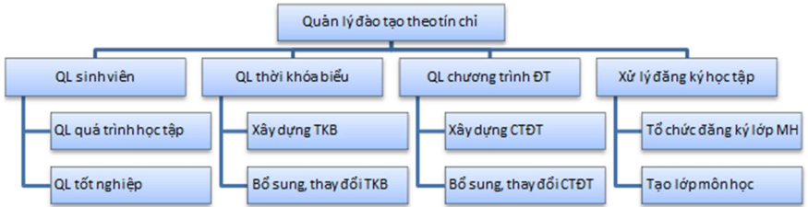

A. Sơ đồ dữ liệu hệ thống phần mềm

B. Sơ đồ luồng dữ liệu hệ thống phần mềm

C. Sơ đồ các chức năng hệ thống phần mềm

D. Sơ đồ các màn hình của phần mềm

[<br>]

1. Sơ đồ bên dưới là sơ đồ gì?

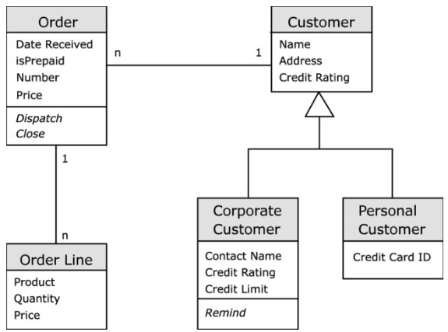

A. Sơ đồ dữ liệu hệ thống phần mềm

B. Sơ đồ luồng dữ liệu hệ thống phần mềm

C. Sơ đồ các chức năng hệ thống phần mềm

D. Sơ đồ các màn hình của phần mềm

[<br>]

**Chương 3: Tổng quan về thiết kế phần mềm**

1. Thiết kế phần mềm là gì?

A. Là việc áp dụng các công cụ, các kỹ thuật một cách có hệ thống trong việc phát triển các ứng dụng dựa trên máy tính.

B. Là việc thiết lập và sử dụng các nguyên lý công nghệ đúng đắn để thu được phần mềm vừa kinh tế, tin cậy vừa làm việc hiệu quả trên các máy thực.

C. Là tạo mô hình cài đặt cho phần mềm.

*D*. Cả A, B, C đều đúng

[<br>]

1. Mục tiêu của thiết kế phần mềm là:

A. Xây dựng kiến trúc phần mềm

B. Xây dựng các giải pháp để phát triển phần mềm

C. Xây dựng cơ sở dữ liệu

D. Xây dựng các chức năng, giao diện, thuật toán, phương pháp cài đặt và các tương tác với các thành phần khác trong phần mềm

[<br>]

1. Chọn phát biểu ĐÚNG về nguyên lý thiết kế phần mềm:

A. Nguyên lý thiết kế phần mềm thỏa mãn với đặc tả yêu cầu phần mềm

B. Không thể tái sử dụng bản thiết kế vì mỗi phần mềm là một đơn đặt hàng riêng

C. Thiết kế các chức năng không nhất thiết nhất quán, chỉ cần tích hợp được.

D. Thiết kế là trừu tượng, nên cần đáp ứng tính dễ thay đổi

[<br>]

1. Kết quả của giai đoạn thiết kế phần mềm là gì?

A. Kiến trúc phần mềm

B. Cấu trúc phần mềm và mối liên hệ giữa các thành phần của phần mềm

C. Các thành phần của phần mềm và mối liên hệ giữa chúng

D. Tài liệu thiết kế phần mềm gồm các nội dung: kiến trúc, cơ sở dữ liệu, giao diện và các thuật toán xử lý

[<br>]

1. Các thành phần của phần mềm gồm có:

A. Các chức năng và giao diện phần mềm

B. Các chức năng, giao diện và các thuật toán xử lý

C. Các chức năng, giao diện và các dữ liệu đầu vào/ đầu ra của các chức năng

D. Các chức năng, giao diện, thuật toán xử lý và dữ liệu đầu vào/ đầu ra

[<br>]

1. Cấu trúc phần mềm gồm có:

A. Các thành phần của phần mềm và mối liên hệ giữa các thành phần của phần mềm

B. Kiến trúc phần mềm và cấu trúc phần mềm

C. Các dữ liệu đầu vào/ đầu ra của các chức năng

D. Các chức năng, giao diện, thuật toán xử lý và dữ liệu đầu vào/ đầu ra

[<br>]

1. Đâu KHÔNG là tiêu chí đánh giá chất lượng thiết kế

A. Tính ổn định

B. Tính dễ sử dụng

C. Tính sẵn dùng

D. Tính bảo mật

[<br>]

1. Việc tập trung vào việc làm mịn biểu diễn kiến trúc để dẫn tới cấu trúc dữ liệu chi tiết và biểu diễn các quy trình tính toán và xử lý của phần mềm, về khía cạnh quản lý thì quá trình này thuộc:

A. Thiết kế kiến trúc

B. Thiết kế chi tiết

C. Thiết kế thuật toán

D. Thiết kế giao diện

[<br>]

1. Thiết kế chi tiết và đặc tả các cấu trúc dữ liệu (các mô hình về thế giới thực cần xử lý) được dùng trong việc thực hiện hệ thống, là thiết kế:

A. Thiết kế dữ liệu

B. Thiết kế thành phần

C. Thiết kế kiến trúc

D. Thiết kế chức năng

[<br>]

1. Để đánh giá chất lượng thiết kế, thuật ngữ Cohesion có nghĩa là gì?

A. Mức độ ghép nối giữa các module

B. Mức độ liên kết giữa các thành phần trong một module

C. Tính hiểu được

D. Tính thích nghi được

[<br>]

1. Trong thiết kế phần mềm, đâu là giải pháp để đảm bảo chất lượng thiết kế?

A. Đảm bảo giải pháp và thiết kế phù hợp đặc tả yêu cầu phần mềm

B. Xây dựng kiến trúc và cấu trúc phần mềm phù hợp với yêu cầu chức năng, phi chức năng của phần mềm

C. Việc kiểm tra, đánh giá chất lượng được thực hiện thường xuyên

*D*. Cả A, B, C đều đúng

[<br>]

1. Chọn phát biểu ĐÚNG về kiến trúc phần mềm:

A. Kiến trúc phần mềm là một cấu trúc tổng thể của phần mềm và cách thức tổ chức của nó

B. Kiến trúc phần mềm là cấu trúc phân cấp của các thành phần và quan hệ giữa chúng

C. Kiến trúc phần mềm biểu diễn các thành phần lớn, cốt lõi của hệ thống và mối quan hệ giữa chúng với nhau được nhìn theo những quan điểm khác nhau

*D*. Cả A, B, C đều đúng

[<br>]

**Chương 4: Thiết kế kiến trúc phần mềm**

1. Trong kiến trúc phần mềm, mô hình kiến trúc 3 tầng gồm:​​​​​​​

A. Frontend, Backend, API

B. User Interface, Business Logic, Security

C. Presentation, Business Logic, Data Access

D. Client, Server, Storage

[<br>]

1. Đầu ra của giai đoạn thiết kế phần mềm là gì?

A. Bản mô tả các chức năng, giao diện, thuật toán xử lý các chức năng phần mềm

B. Bản mô tả hệ thống phần mềm

C. Bản mô tả cấu trúc phần mềm

D. Bản mô tả kiến trúc phần mềm

[<br>]

1. Trong kiến trúc MVC, V tương ứng với tầng nào ở kiến trúc mô hình 3 tầng?

A. Tầng xử lý

B. Tầng dữ liệu

C. Tầng trình bày

D. Tầng điều khiển

[<br>]

1. Hệ thống nào trong các hệ thống sau sử dụng kiến trúc Microservices?

A. Wechat

B. Momo

C. Grab

*D*. Cả A, B, C đều đúng

[<br>]

1. Đầu vào giai đoạn thiết kế là gì?

A. Bản thu thập thông tin yêu cầu phần mềm của khách hàng

B. Các mô hình hóa luồng dữ liệu

C. Bản mô tả yêu cầu phần mềm

D. Các mô hình hóa chức năng

[<br>]

1. Kiến trúc MVC, trong đó MVC là viết tắt của:

A. Module - Visual - Component

B. Method - View - Command

C. Model - View - Controller

D. Model - View - Creation

[<br>]

1. Netflix sử dụng kiến trúc phần mềm nào?

A. Kiến trúc Microservices

B. Kiến trúc hướng sự kiện

C. Kiến trúc 3 tầng

D. Kiến trúc MVC

[<br>]

1. Trình tự đúng của hoạt động thiết kế phần mềm là:

1. Thiết kế cấu trúc dữ liệu

2. Thiết kế giao diện

3. Thiết kế kiến trúc

4. Thiết kế thuật toán xử lý

5.  Thiết kế thành phần

A. 5 $→$ 1 $\text{→ }$ 2 $→$ 4 $→$ 3

B. 2 $→$ 3 $\text{→ }$ 5 $→$ 1 $→$ 4

C. 1 $→$ 3 $\text{→ }$ 5 $→$ 2 $→$ 4

D. 3 $→$ 2 $\text{→ }$ 5 $→$ 1 $→$ 4

[<br>]

1. Hệ thống chỉ gồm duy nhất 1 module, module này chứa mọi thứ của chương trình (danh sách các lệnh thực thi miêu tả giải thuật cần thực hiện, danh sách các biến dữ liệu bị xử lý), đây là kiến trúc phần mềm gì?

A. Kiến trúc đơn thể

B. Kiến trúc chương trình chính, thủ tục

C. Kiến trúc client-server

D. Kiến trúc Microservices

[<br>]

1. Hệ thống gồm 2 loại phần tử chức năng: server cung cấp 1 số dịch vụ và client là phần tử sử dụng dịch vụ bằng cách truy xuất đến server tương ứng, hệ thống này sử dụng kiến trúc gì?

A. Kiến trúc hướng dịch vụ

B. Kiến trúc hướng đối tượng

C. Kiến trúc client-server

D. Kiến trúc Microservices

[<br>]

1. Đâu là khuyết điểm của kiến trúc hướng thành phần?

A. Chi phí thấp, dễ dàng phát triển

B. Có độ tổng quát cao nên tốn nhiều chi phí để vận dụng nó

C. Thiếu sự liên kết giữa các thành phần trong từng đối tượng cao

D. Khó kiểm thử đơn vị từng thành phần, không biết sự kiện do mình gởi có được xử lý hay không và ai xử lý

[<br>]

1. Đâu là khuyết điểm của kiến trúc hướng dịch vụ?

A. Khó tách bạch chức năng của từng cấp, layer trên khó tương tác với layer phía dưới nó nhưng không liền kề. Hiệu quả giảm sút khi nhiều layer phải tương tác nhau để giải quyết 1 chức năng.

B. Khó kiểm thử đơn vị từng thành phần, không biết sự kiện do mình gởi có được xử lý hay không và ai xử lý

C. độ hiệu quả phụ thuộc vào mạng và hệ thống. Nếu các server được quản lý bởi các tổ chức khác nhau thì có vấn đề về quản lý chúng

D. Độ hiệu quả phụ thuộc vào cơ sở hạ tầng mạng và máy chạy service

[<br>]

1. Đâu là ưu điểm của kiến trúc client-server?

A. Cho phép hiệu chỉnh bên trong layer bất kỳ sao cho interface không đổi. Có thể giải quyết 1 chức năng nào đó (xác nhận user) ở nhiều cấp theo cách thức tăng dần

B. Server có thể phân tán tự do trên mạng

C. Dễ dàng quản lý các thành phần trong hệ thống phần mềm do các thành phần tách biệt nhau

D. Các thành phần độc lập nhau, không ai biết gì về thành phần khác.

[<br>]

**Chương 5: Thiết kế dữ liệu và chuẩn hóa dữ liệu**

1. Thiết kế dữ liệu là gì?

A. Là cách tổ chức lưu trữ dữ liệu của phần mềm

B. Là cách lưu trữ các dữ liệu của phần mềm

C. Là cách chọn lọc dữ liệu cần thiết để lưu trữ trên phần mềm

D. Là cách tổ chức để truy xuất dữ liệu phần mềm nhanh

[<br>]

1. Kết quả của giai đoạn thiết kế dữ liệu là:

A. Danh sách các bảng dữ liệu

B. Chi tiết các bảng dữ liệu như cấu hình của các cột dữ liệu, miền giá trị, các ràng buộc, ... của chúng

C. Cách thức tổ chức lưu trữ dữ liệu gồm sơ đồ và đặc tả cơ sở dữ liệu

D. Sơ đồ cơ sở dữ liệu

[<br>]

1. Mô hình dữ liệu được cài đặt thực tế trên một cơ sở dữ liệu cụ thể như SQL Server/ Oracle/ MySQL/ …, là:

A. Mô hình dữ liệu ở mức quan niệm (conceptual)

B. Mô hình dữ liệu ở mức luận lý (logical)

C. Mô hình dữ liệu ở mức vật lý (physical)

D. Mô hình thực thể quan hệ (Entity Relationship)

[<br>]

1. Một thiết kế dữ liệu tốt cần phải thỏa mãn các tiêu chuẩn về:

A. Yêu cầu về nghiệp vụ

B. Yêu cầu về chất lượng

C. Yêu cầu về phần mềm (hệ thống)

*D*. Cả A, B, C đều đúng

[<br>]

1. Một thiết kế dữ liệu lưu đầy đủ và chính xác các thông tin cần quản lý, thiết kế này thỏa mãn:

A. Yêu cầu về nghiệp vụ (tính đúng đắn của thiết kế)

B. Yêu cầu về chất lượng thiết kế

C. Yêu cầu về phần mềm (hệ thống)

*D*. Cả A, B, C đều đúng

[<br>]

1. Chọn phát biểu SAI về thiết kế dữ liệu:

A. Truy xuất dữ liệu từ nhiều bảng tốn nhiều thời gian hơn so với truy xuất dữ liệu từ 1 bảng

B. Tốc độ truy xuất sẽ nhanh với lượng dữ liệu ít và ngược lại.

C. Lượng dữ liệu nhiều ít không ảnh hưởng đến tốc độ truy xuất dữ liệu, chủ yếu là do thiết kế

D. Để lưu trữ tối ưu, dữ liệu thường được chia ra lưu trữ trên nhiều bảng, điều này làm cho tốc độ truy xuất chậm hơn

[<br>]

1. Chức năng lập phiếu mượn sách có dữ liệu đầu vào được khai báo như sau: “Thông tin phiếu mượn bao gồm mã đọc giả, tên đọc giả, danh sách các quyển sách mượn (mã sách, tên sách), ngày mượn”. Để đáp ứng yêu cầu chất lượng khi thiết kế, dữ liệu tổ chức tốt nhất trong bao nhiêu bảng dữ liệu?

A. Một bảng: bảng phiếu mượn

B. Hai bảng: bảng phiếu mượn, bảng đọc giả

C. Ba bảng: bảng sách, bảng phiếu mượn, bảng đọc giả

*D*. Cả A, B, C đều đúng

[<br>]

1. Mô hình bên dưới là mô hình được tổ chức ở mức:

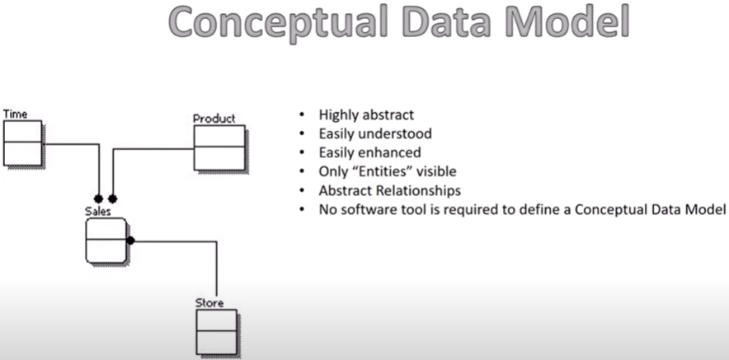

A. Quan niệm

B. Luận lý

C. Vật lý

D. Quan hệ luận lý

[<br>]

1. Ở Việt Nam, ràng buộc về quản lý số điện thoại của nhân viên: chỉ được nhập số, không được nhập ký tự và nhập ít nhất 10 số, tối đa 11 số, bắt đầu là số 0, đây là ràng buộc:

A. Ràng buộc tự nhiên

B. Ràng buộc ngữ cảnh

C. Ràng buộc nhập số

*D*. Cả A, B, C đều đúng

[<br>]

1. Thiết kế dữ liệu đảm bảo phân quyền đúng và đầy đủ cho người dùng, thiết kế này thỏa mãn:

A. Yêu cầu về nghiệp vụ

B. Yêu cầu về chất lượng

C. Yêu cầu về hệ thống

*D*. Cả A, B, C đều đúng

[<br>]

1. Mô hình ER (mô hình quan hệ thực thể) là mô hình được tổ chức ở mức:

A. Quan niệm

B. Luận lý

C. Vật lý

D. Cả A, B, C đều đúng

[<br>]

1. Đâu KHÔNG là mô hình luận lý dựa trên bản ghi:

A. Mô hình dữ liệu quan hệ (Relational Data Model)

B. Mô hình dữ liệu mạng (Network Data Model)

C. Mô hình quan hệ thực thể (Entity Relationship Model)

D. Mô hình dữ liệu phân cấp (Hierarchical Data Model)

[<br>]

1. Mô hình bên dưới là:

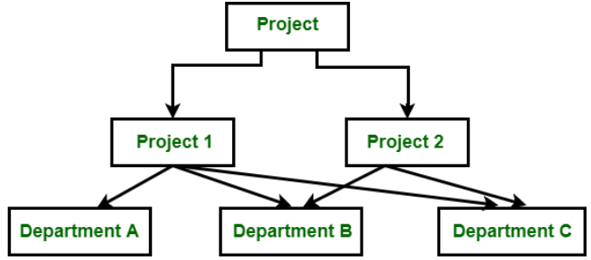

A. Mô hình dữ liệu mạng

B. Mô hình dữ liệu phân cấp

C. Mô hình dữ liệu quan hệ

D. Mô hình quan hệ dữ liệu

[<br>]

1. Chọn phát biểu SAI:

A. Trong mô hình dữ liệu quan hệ thì dữ liệu được thể hiện trong các bảng

B. Trong mô hình dữ liệu mạng và phân cấp thì dữ liệu được biểu diễn bởi một tập các bản ghi

C. Mô hình dữ liệu phân cấp thì 1 node lá chỉ có thể có 1 node cha, trong khi mô hình dữ liệu mạng thì 1 node lá có thể có nhiều hơn 1 node cha.

**\*D.\***Mô hình dữ liệu mạng thì 1 node lá chỉ có thể có 1 node cha, trong khi mô hình dữ liệu phân cấp thì 1 node lá có thể có nhiều hơn 1 node cha.

[<br>]

1. Mô hình bên dưới là:

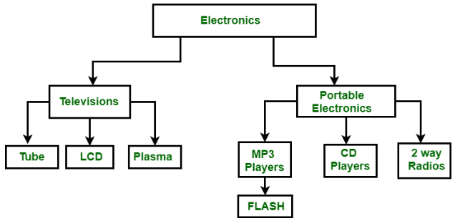

A. Mô hình dữ liệu mạng

B. Mô hình dữ liệu phân cấp

C. Mô hình dữ liệu quan hệ

D. Mô hình quan hệ dữ liệu

[<br>]

**Chương 6: Thiết kế giao diện**

1. Thiết kế giao diện là gì?

A. Phác thảo giao diện cho phần mềm để khách hàng có thể hình dung và hiểu nội dung phần mềm

B. Một trong các hình thức giao tiếp giữa người sử dụng và phần mềm khi họ thực hiện các công việc của mình trên máy tính.

C. Mô tả cách thức tổ chức hệ thống các giao diện giúp người dùng dễ dàng sử dụng các chức năng của phần mềm

D. Thiết kế dữ liệu là cách chọn lọc dữ liệu cần thiết để lưu trữ trên phần mềm thông qua giao diện

[<br>]

1. Đâu là nhóm người dùng phổ biến:

A. Nhóm người dùng có trình độ tin học cao

B. Nhóm người dùng không có trình độ chuyên môn về tin học & nghiệp vụ

C. Nhóm người dùng có trình độ chuyên môn cao về lĩnh vực không phải tin học và trình độ tin học có giới hạn

*D*. Cả A, B, C đều đúng

[<br>]

1. Kết quả của bước thiết kế giao diện là gì?

A. Bản mô tả hệ thống các màn hình giao diện này

B. Bản mô tả cách thức giao tiếp giữa người sử dụng và phần mềm

C. Các màn hình giao diện

D. Sơ đồ màn hình & bản mô tả chi tiết từng màn hình

[<br>]

1. Thông thường, trong một phần mềm thì màn hình nào là màn hình xuất hiện đầu tiên?

A. Màn hình giới thiệu

B. Màn hình chính

C. Màn hình sơ đồ các chức năng

D. Màn hình chức năng công việc cụ thể

[<br>]

1. Đâu là thành phần xử lý trên phần mềm:

A. Các nút điều khiển như thêm mới, sửa, xóa, ...

B. Các textbox cho người dùng nhập dữ liệu

C. Các lưới hiển thị dữ liệu trên màn hình

*D*. Cả A, B, C đều đúng

[<br>]

1. Ý nghĩa của màn hình chính là:

A. Giới thiệu thông tin về công ty, đơn vị phát triển phần mềm, phiên bản phần mềm

B. Cho phép người dùng sử dụng chọn lựa công việc mong muốn thực hiện trên máy tính từ danh sách các công việc

C. Cho phép người dùng thực hiện lưu trữ các thông tin được phát sinh trong thế giới thực

D. Thông báo, nhắc nhở người sử dụng trong quá trình thực hiện một công việc nào đó

[<br>]

1. Màn hình chính là:

A. Là nơi xử lý tất cả công việc/chức năng của khách hàng

B. Là nơi liệt kê danh sách các công việc/chức năng của phần mềm

C. Là nơi giúp người dùng tìm kiếm và xem các thông tin về các đối tượng

D. Là nơi người dùng nhập liệu lưu trữ trên phần mềm

[<br>]

1. Giao diện màn hình có đồ họa trực quan và thân thiện với người dùng, đáp ứng tiêu chí nào về thiết kế?

A. Tính đúng đắn

B. Tính tiện dụng

C. Tính hiệu quả

D. Tính thân thiện

[<br>]

1. Chọn tiêu chí đáp ứng tính đúng đắn trong thiết kế giao diện:

A. Màn hình nhập liệu thể hiện đầy đủ các nội dung dữ liệu cần nhập về số lượng, loại dữ liệu, kiểu nhập liệu

B. Thiết kế giao diện cần hỗ trợ điều hướng giữa các màn hình một cách dễ dàng

C. Màn hình nhập liệu đáp ứng nhu cầu nhập liệu nhanh chóng và hiệu quả, phù hợp với nghiệp vụ và thói quen của người dùng

D. Bố cục về các thành phần phải được sắp xếp hợp lý trên các màn hình

[<br>]

1. Một màn hình tra cứu cần có:

A. Vùng nhập / chọn các tiêu chuẩn tra cứu

B. Vùng hiển thị kết quả tra cứu

C. Vùng chứa các nút lệnh điều khiển

*D*. Cả A, B, C đều đúng

[<br>]

**Chương 7: Thiết kế xử lý**

1. Kết quả của thiết kế xử lý là gì?

A. Danh sách các hàm: tên, tham số đầu vào, kết quả trả về, ý nghĩa/mô tả, ghi chú

B. Danh sách các biến: tên biến, kiểu dữ liệu, ý nghĩa/mô tả, ghi chú

C. Danh sách các hằng: tên hằng, kiểu dữ liệu, giá trị, ý nghĩa/mô tả, ghi chú

*D*. Cả A, B, C đều đúng

[<br>]

1. Mục tiêu của thiết kế xử lý là:

A. Mô tả các hàm xử lý của phần mềm tương ứng với các yêu cầu phần mềm

B. Kiểm tra tính hợp lệ của các dữ liệu đầu vào

C. Tính toán, các xử lý khác

D. Thu thập dữ liệu đầu vào và xuất kết quả đầu ra

[<br>]

1. Kiểm tra sự hợp lệ của dữ liệu thuộc loại xử lý:

A. Thu thập dữ liệu từ giao diện vào hệ thống xử lý

B. Xử lý, tính toán theo yêu cầu nghiệp vụ, chất lượng, hệ thống

C. Đọc/Ghi dữ liệu

D. Xuất các kết quả xử lý lên giao diện

[<br>]

1. Trong Flow Chart, hình chữ nhật dùng để biểu diễn:

A. Nhập dữ liệu đầu vào

B. Xuất dữ liệu đầu ra

C. Xử lý, tính toán dữ liệu

D. Đọc và xử lý dữ liệu

[<br>]

1. Trong mô hình 3 tầng, tầng trình bày dùng để:

A. Hiển thị giao diện và các chức năng để người dùng cuối sử dụng

B. Nhận các yêu cầu từ lớp GUI và truy xuất lên lớp Data để lấy thông tin và trả về GUI.

C. Thực hiện các thao tác trên dữ liệu

D. Định nghĩa các bảng trong database và lưu trữ dữ liệu

[<br>]

1. Trong mô hình 3 tầng, Data Access Layer dùng để:

A. Thực hiện các yêu cầu được gửi từ tầng trình bày

B. Thực hiện các thao tác trên dữ liệu

C. Kiểm tra tính đúng đắn của dữ liệu

D. Quản lý và lưu trữ dữ liệu

[<br>]

1. Trong mô hình 3 tầng, Business Logic Layer dùng để:

A. Thực hiện các thao tác trên dữ liệu

B. Xử lý các thuật toán

C. Cung cấp các tác vụ cho tầng trình bày

D. Cung cấp dữ liệu cho tầng dữ liệu

[<br>]

1. GUI là thuật ngữ chỉ tầng nào trong mô hình 3 tầng?

A. Tầng trình bày

B. Tầng xử lý

C. Tầng dữ liệu

*D*. Cả A, B, C đều đúng

[<br>]

1. Trong mô hình MVC, M (model) sẽ tương ứng với tầng nào trong mô hình 3 tầng?

A. Tầng trình bày

B. Tầng xử lý

C. Tầng dữ liệu

D. Tầng nhập liệu và hiển thị dữ liệu

[<br>]

1. Trong phần mềm, dữ liệu được lưu ở đâu?

A. Tập tin, cơ sở dữ liệu

B. Biểu mẫu, tập tin, cơ sở dữ liệu

C. Biểu mẫu, cơ sở dữ liệu

*D*. Cả A, B, C đều đúng

[<br>]

**Chương 8: Kiểm thử và đóng gói**

1. Chọn quy trình kiểm thử phần mềm ĐÚNG:

A. Phân tích yêu cầu -> Lập kế hoạch kiểm thử -> Phát triển kịch bản kiểm thử -> Thiết lập môi trường kiểm thử ->Thực hiện kiểm thử -> Đóng chu trình kiểm thử

B. Lập kế hoạch kiểm thử -> Phân tích yêu cầu -> Phát triển kịch bản kiểm thử -> Thiết lập môi trường kiểm thử ->Thực hiện kiểm thử -> Đóng chu trình kiểm thử

C. Phát triển kịch bản kiểm thử -> Lập kế hoạch kiểm thử -> Phân tích yêu cầu -> Thiết lập môi trường kiểm thử ->Thực hiện kiểm thử -> Đóng chu trình kiểm thử

D. Thiết lập môi trường kiểm thử -> Phát triển kịch bản kiểm thử -> Lập kế hoạch kiểm thử -> Phân tích yêu cầu -> Thực hiện kiểm thử -> Đóng chu trình kiểm thử

[<br>]

1. Chọn tiến trình kiểm thử ĐÚNG:

A. Kiểm tra kết quả tích hợp các thành phần riêng lẻ -> Kiểm tra các thành phần riêng lẻ -> Kiểm tra toàn bộ hệ thống sau khi tích hợp -> Kiểm tra tiêu chí chấp nhận của khách hàng

B. Kiểm tra các thành phần riêng lẻ -> Kiểm tra kết quả tích hợp các thành phần riêng lẻ -> Kiểm tra toàn bộ hệ thống sau khi tích hợp -> Kiểm tra tiêu chí chấp nhận của khách hàng

C. Kiểm tra toàn bộ hệ thống -> Kiểm tra các thành phần riêng lẻ -> Kiểm tra kết quả tích hợp các thành phần riêng lẻ -> Kiểm tra tiêu chí chấp nhận của khách hàng

D. Kiểm tra toàn bộ hệ thống -> Kiểm tra kết quả tích hợp các thành phần riêng lẻ -> Kiểm tra các thành phần riêng lẻ -> Kiểm tra tiêu chí chấp nhận của khách hàng

[<br>]

1. Hình thức kiểm nhận nội bộ, được thực hiện bởi người dùng/khách hàng tiềm năng và người phát triển/nhóm kiểm thử độc lập, là hình thức kiểm thử nào?

A. Kiểm thử Beta.

B. Kiểm thử Alpha.

C. Kiểm thử đơn vị.

D. Kiểm thử chấp nhận.

[<br>]

1. Kiểm thử Beta là gì?

A. Hình thức kiểm nhận nội bộ.

B. Kiểm tra phiên bản loại 2 nhằm lấy phản hồi từ thị trường.

C. Kiểm tra toàn bộ hệ thống sau khi tích hợp: phục hồi, áp lực, hiệu suất, bảo mật, …

D. Kiểm tra các thành phần phần mềm riêng lẻ.

[<br>]

1. Kiểm thử chức năng của phần mềm là phương pháp nào?

A. Kiểm thử hộp trắng

B. Kiểm thử hộp đen

C. Kiểm thử hộp xám

D. Kiểm thử hộp đỏ

[<br>]

1. Đóng gói phần mềm là gì?

A. Là tạo bộ cài đặt cho phần mềm

B. Là tiến trình vận hành hệ thống hoặc thành phần dưới những điều kiện xác định, quan sát hoặc ghi nhận kết quả và đưa ra đánh giá về hệ thống hoặc thành phần đó

C. Là tiến trình thực thi phần mềm

D. Là quy trình kiểm tra tính chính xác, an toàn, bảo mật và riêng tư của phần mềm

[<br>]

1. Lợi ích của đóng gói phần mềm

A. Giảm kích thước chương trình

B. Bảo vệ mã nguồn phần mềm

C. Thuận lợi trong thao tác cài đặt và trong sử dụng

*D*. Cả A, B, C đều đúng

[<br>]

1. Đâu KHÔNG là mục đích của bảo trì phần mềm:

A. Sửa các lỗi phát sinh trong quá trình sử dụng

B. Sửa hệ thống cho phù hợp với môi trường đã thay đổi

C. Sửa để đáp ứng các yêu cầu mới hoặc các yêu cầu đã thay đổi của người sử dụng

D. Sửa phần mềm trước những nguy cơ phát sinh tương lai

[<br>]

1. Chọn phát biểu SAI:

A. Test case là đơn vị nhỏ nhất của kế hoạch kiểm thử

B. Một test script gồm nhiều nhiều test case

C. Một chức năng phần mềm gồm nhiều test script

**\*D.\***Test case mô tả các hành động và thông số cần thiết để kiểm tra một chức năng của phần mềm

[<br>]

1. Hệ thống có xây dựng nhật ký (log) ghi nhận truy cập hệ thống và có thực hiện sao lưu (backup) dữ liệu hằng ngày, hệ thống này đáp ứng tiêu chí kiểm thử nào?

A. Tính chính xác

B. Tính an toàn

C. Tính bảo mật

D. Tính riêng tư

[<br>]

1. Chọn phát biểu ĐÚNG về Test và Debug:

A. Test và Debug, cả hai đều là quá trình phát hiện lỗi, định vị vùng lỗi và sửa lỗi đó.

B. Test là quá trình phát hiện lỗi, định vị vùng lỗi và sửa lỗi đó; Debug là quá trình phát hiện lỗi.

C. Debug là quá trình phát hiện lỗi, định vị vùng lỗi và sửa lỗi đó; Test là quá trình phát hiện lỗi và vá các lỗi đó.

D. Test và Debug, cả hai đều là quá trình phát hiện lỗi, Debug định vị vùng lỗi và sửa lỗi đó, trong khi Test thì không định vị vùng lỗi và không sửa lỗi.

[<br>]